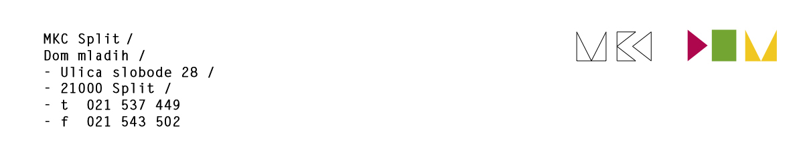
Split, 20. travnja 2026.

Poštovani,

pozivamo Vas na 177. sjednicu Upravnog vijeća Multimedijalnog kulturnog centra koja će se održati u ponedjeljak, 27. travnja 2026. u 14.00 sati u prostoru Razred (Dom mladih, Ulica slobode 28) te se predlaže sljedeći:

DNEVNI RED

177. sjednica Upravnog vijeća
Multimedijalnog kulturnog centra

- Usvajanje dnevnog reda
- Prijedlog prvog kvartalnog programskog izvješća MKC-a za 2026. godinu
- Razno

